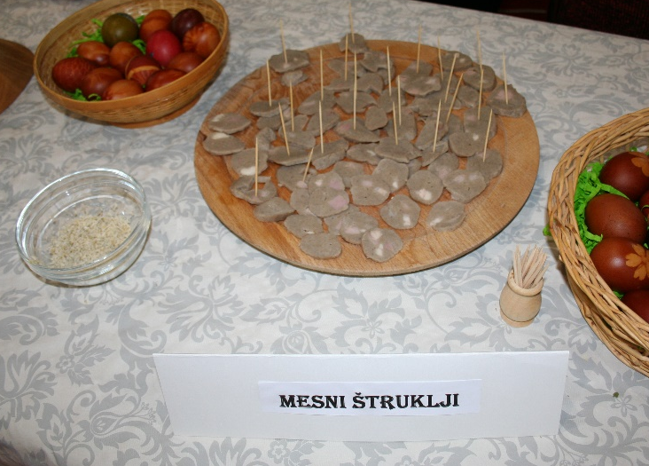
Recept:
Ajdovi štruklji z mesom ali s figami
Sestavine:
- 1 kg ajdove moke
- 1 kg krače ali 500 g (lahko tudi več) suhih fig
- zvrhana žlica svinjske masti
- 1 l vode
- sol
Postopek priprave ajdovih štrukljev z mesom
Kračo skuhamo v vroči vodi in ohlajeno narežemo na majhne koščke. Nato moko stresemo v skledo, dodamo narezano kračo in maščobo ter poparimo z vrelo slano vodo ali z vodo, v kateri se je kuhala krača. Tekočino dodajamo počasi, da z mešanjem dobimo kompaktno maso. Ko se masa ohladi, oblikujemo svaljke debeline 3–4 cm in dolžine 12 cm. Po potrebi dodamo malo bele moke. Kuhamo jih 12–15 minut v slanem kropu.
Štruklje narežemo k velikonočni šunki in ostalim velikonočnim dobrotam.
Če izdelujete ajdove štruklje s figami, kračo zamenjajte s figami.

